# 

# ỦY BAN NHÂN DÂN THỊ XÃ BUÔN HỒ

**TRƯỜNG MẪU GIÁO HOA ĐÀO**

**----------🙢 🕮 🙠----------**

**SÁNG KIẾN**

***ĐỀ TÀI:***

**MỘT SỐ GIẢI PHÁP GIÁO DỤC KĨ NĂNG PHÒNG CHỐNG**

**HỎA HOẠN VÀ THOÁT HIỂM CHO TRẺ 4 – 5 TUỔI**

**TRONG TRƯỜNG MẦM NON**

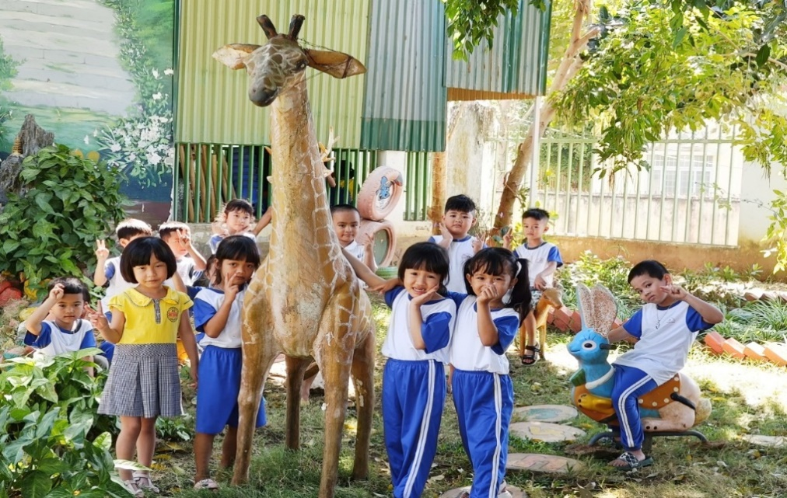

Người thực hiện : H’ Hnar Kbuôr

Chức vụ : Giáo viên

Đơn vị : Trường Mẫu Giáo Hoa Đào

*Năm học 2024- 2025*

# I. PHẦN MỞ ĐẦU

**1. Lí do chọn đề tài**

Tôi đã từng nghe đâu đó một câu nói: “Bất cẩn là lí do lớn nhất dẫn đến ngọn lửa”. Quả đúng như vậy, sự bất cẩn nhất thời có thể khiến chúng ta mất mát, một ngọn lửa bùng cháy và lan rộng có thể thiêu rụi luôn cả tính mạng và tài sản. Từ xa xưa, khi ngọn lửa được phát minh đã giúp loài người có thể ăn chín uống sôi. Nhưng nó cũng kèm theo nhiều hiểm họa không ngờ tới. Hỏa hoạn luôn luôn ẩn nấp, chưa bao giờ biến mất vĩnh viễn trên trái đất này. Những vụ cháy nhỏ, cháy to đều mang đến những thiệt hại đáng kể.

Đặc biệt, trong thời đại công nghiệp hóa, hiện đại hóa trên đà phát triển mạnh. Các nhà cao tầng mọc san sát nhau, nhiều trường học, xí nghiệp mọc lên như nấm. Nguy cơ tiềm ẩn hỏa hoạn xảy ra ngày càng cao hơn trước. Có rất nhiều trường hợp cháy nhà, cháy xưởng, cháy quán karaoke,…gây thiệt hại không nhỏ với tổng giá trị lên tới hàng chục tỉ. Bên cạnh đó còn là sự mất mát về mạng người. Vì vậy, công tác phòng cháy chữa cháy càng đóng vai trò cực kì quan trọng đối với người người, nhà nhà. Nếu trang bị phòng cháy chữa cháy tốt, có thể giảm nhiều rủi ro, hạn chế thiệt hại đến mức thấp nhất.

Tuy nhiên, việc trang bị các thiết bị phòng cháy chữa cháy tại các đơn vị trên còn ít, thậm chí còn bị xem nhẹ, thờ ơ hoặc trang bị một cách máy móc,qua loa, chiếu lệ. Tinh thần học hỏi, kĩ năng phòng cháy chữa cháy còn yếu kém. Đặc biệt trong môi trường trường học , trẻ ở lứa tuổi mầm non thường chưa ý thức được nguy hiểm về sự cố hỏa hoạn , ba mẹ ở nhà đôi khi không giám sát con chặt chẽ dẫn đến việc các con có những hành động không an toàn khi tiếp xúc gần với các vật dụng dễ gây cháy nổ trong nhà , ví dụ như : diêm quẹt , bếp gas , ... rất dễ gây ra cháy nổ, hỏa hoạn.

Bởi nhận thức được tính chất nghiêm trọng của vấn đề, tôi, một giáo viên mầm non rất mong muốn được mang những kiến thức và kĩ năng về phòng cháy chữa cháy đến các em học trò thân yêu của mình nói riêng và tất cả mọi người nói chung. Để các em có những kiến thức và kĩ năng cần thiết, không hoảng loạn nếu có hỏa hoạn xảy ra. Đó chính là lí do tôi lựa chọn nghiên cứu đề tài ***“Một số giải pháp giáo dục kĩ năng phòng chống hỏa hoạn và thoát hiểm cho trẻ 4 – 5 tuổi trong trường mầm non”.***

**2. Mục tiêu và nhiệm vụ của đề tài**

**\* Mục tiêu của đề tài**

*“Một số giải pháp giáo dục kĩ năng phòng chống hỏa hoạn và thoát hiểm cho trẻ 4– 5 tuổi trong trường mầm non”*nhằm cung cấp cho trẻ các kiến thức cần thiết về Phòng cháy chữa cháy và hình thành cho trẻ các kĩ năng cần thiết để phòng thân khi có cháy nổ xảy ra. Là một phần quan trọng trong việc bảo vệ trẻ khỏi các nguy cơ hỏa hoạn trong gia đình và trường học. Việc giáo dục kỹ năng này từ sớm giúp trẻ nhận biết các mối nguy hiểm, biết cách phản ứng nhanh chóng và an toàn trong tình huống khẩn cấp. Bên cạnh việc biết cách thoát hiểm, trẻ cũng được dạy về các biện pháp phòng cháy như không nghịch lửa, không chơi với diêm quẹt, không tự ý sử dụng bếp ga hoặc ổ điện. Điều này giúp trẻ hình thành ý thức an toàn, chủ động phòng tránh các tình huống nguy hiểm ngay từ nhỏ.Góp phần xây dựng môi trường giáo dục an toàn, thân thiện, trang bị cho trẻ những kỹ năng cơ bản để bảo vệ bản thân, giảm thiểu nguy cơ và thiệt hại do hỏa hoạn gây ra. Trẻ sẽ tự tin hơn khi đối mặt với tình huống khẩn cấp và biết cách bảo vệ bản thân trong trường hợp xảy ra cháy. Ngoài ra chuyên đề còn nâng cao nhận thức và kỹ năng cho trẻ 4-5 tuổi về phòng chống hỏa hoạn thông qua các hình thức tổ chức, giáo dục phù hợp với đặc điểm tâm lý, nhận thức của trẻ. Đồng thời, giáo viên cũng có thể dễ dàng triển khai một số giải pháp, biện pháp thiết thực và hiệu quả trong quá trình dạy trẻ về kỹ năng phòng cháy chữa cháy cho trẻ. Huy động sự phối hợp chặt chẽ giữa gia đình – nhà trường – xã hội trong công tác giáo dục kỹ năng an toàn cho trẻ, từ đó tạo môi trường sống và học tập an toàn, lành mạnh.

**\* Nhiệm vụ của đề tài**

Nắm bắt cơ sở lí luận về đề tài.

Tìm hiểu được thực trạng việc phòng cháy chữa cháy tại lớp, tại trường và địa phương.

Đề xuất các giải pháp về kĩ năng phòng chống hỏa hoạn và thoát hiểm cho trẻ 4 – 5 tuổi khi có hỏa hoạn xảy ra

**3. Đối tượng , phạm vi nghiên cứu**

Đối tượng : trẻ mầm non

Phạm vi nghiên cứu : Trẻ mẫu giáo 4-5 tuổi lớp chồi 1 Trường mẫu giáo Hoa Đào, xã Cư Bao , thị xã Buôn Hồ

**4. Giới hạn của đề tài**

Tìm hiểu và đưa ra các giải pháp có thể giúp trẻ mầm non 4 - 5tuổi phòng chống và thoát hiểm khi có hỏa hoạn xảy ra tại lớp 4-5 tuổi trường Mẫu giáo Hoa Đào , năm học 2024– 2025.

**5. Phương pháp nghiên cứu**

Các phương pháp tôi đã sử dụng để phục vụ cho việc nghiên cứu như:

- Phương pháp nghiên cứu lí luận;

- Phương pháp quan sát, đàm thoại;

- Phương pháp phân tích;

- Phương pháp thực nghiệm sư phạm.

# II. PHẦN NỘI DUNG

1. **Cơ sở lí luận**

Vào ngày 4 tháng 6 năm 1961, Chủ tịch Hồ Chí Minh đã kí ban hành pháp lệnh quy định về việc quản lí Nhà nước về Phòng cháy chữa cháy. Đây là pháp lệnh được ban hành sớm nhất của Nhà nước Việt Nam đã nói lên tầm quan trọng của công tác phòng cháy chữa cháy. Từ đó, dân ta cũng thi nhau dấy lên các phong trào phòng cháy chữa cháy, góp phần không nhỏ vào việc bảo vệ tính mạng và tài sản của người dân và toàn xã hội.

Hiện nay, Tỉnh Đăk Lăk ta cũng ban hành Công văn số 4658/UBND-NC về việc tăng cường công tác phòng cháy, chữa cháy và cứu nạn, cứu hộ (PCCC và CNCH ) nhằm tăng cường công tác bảo đảm an toàn về PCCC và CNCH trên địa bàn tỉnh thời gian tới, nhất là đối với các loại hình chung cư, nhà trọ, ký túc xá; kiên quyết không để xảy ra cháy gây thiệt hại lớn về người, tài sản phòng cháy chữa cháy tới các đơn vị trên địa bàn. Yêu cầu các đơn vị thực hiện nghiêm túc. Mở các đợt tập huấn phòng cháy chữa cháy cho các đơn vị nhằm nâng cao nhận thức và kĩ năng phòng cháy chữa cháy tại cơ quan đơn vị mình.

**2. Thực trạng vấn đề nghiên cứu**

Trong những năm gần đây, công tác phòng cháy chữa cháy tại các cơ sở giáo dục nói chung và trường mầm non nói riêng ngày càng được quan tâm. Tuy nhiên, trên thực tế, việc thực hiện các biện pháp phòng cháy chữa cháy tại một số trường mầm non vẫn còn nhiều hạn chế, tiềm ẩn nguy cơ mất an toàn, đặc biệt là đối với lứa tuổi mầm non – nhóm đối tượng còn non nớt, chưa có khả năng tự bảo vệ bản thân khi xảy ra sự cố cháy nổ.

Vào tháng 2 năm 2022, tại một trường mầm non tư thục ở thành phố Vinh (tỉnh Nghệ An), đã xảy ra một vụ cháy nghiêm trọng vào buổi trưa, thời điểm các cháu đang ngủ trưa trong lớp. Nguyên nhân ban đầu được xác định là do chập điện tại khu vực bếp ăn, lửa bùng phát và nhanh chóng lan sang các phòng học lân cận.

Rất may mắn là giáo viên phát hiện kịp thời khói bốc lên từ khu vực nhà bếp, nhanh chóng hô hoán, sơ tán toàn bộ học sinh ra khu vực sân trường. Lực lượng phòng cháy chữa cháy được điều động đến hiện trường và khống chế đám cháy sau khoảng 30 phút.

Tuy không có thiệt hại về người, nhưng vụ hỏa hoạn đã làm hư hỏng nhiều trang thiết bị, đồ dùng dạy học và để lại tâm lý hoang mang cho phụ huynh, học sinh cũng như giáo viên trong trường.

Hiện tại, chưa có thống kê chính thức và đầy đủ về số lượng các vụ hỏa hoạn xảy ra tại trường mầm non trên toàn quốc. Tuy nhiên, theo các báo cáo tôi tìm hiểu được, một số vụ hỏa hoạn đã được ghi nhận, đặc biệt tại các khu vực có cơ sở vật chất hạn chế hoặc các trường tư thục hoạt động trong nhà dân cải tạo. Ví dụ như : Trường Mầm non phường Đông Lương, TP Đông Hà, Quảng Trị (7/9/2019)

Vào khoảng 15h chiều, đám cháy bùng phát tại trường. Giáo viên đã kịp thời sơ tán 118 trẻ ra khỏi khu vực nguy hiểm. Đám cháy được khống chế sau hơn 30 phút.

Trường Mầm non Thắng Lợi, TP Sông Công, Thái Nguyên (24/7/2024)

Khoảng 10h sáng, hỏa hoạn xảy ra tại phòng chứa đồ dùng phục vụ học bán trú. 71 trẻ đã được sơ tán an toàn.

Nguyên nhân chủ yếu đều từ chập điện, cháy tại khu vực bếp ăn, hoặc do thiết bị điện không đảm bảo an toàn.

Tại đơn vị tôi công tác, qua quá trình khảo sát và theo dõi thực tiễn, tôi nhận thấy rằng:

Cơ sở vật chất phục vụ công tác phòng cháy chữa cháy như bình chữa cháy, hệ thống báo cháy, lối thoát hiểm… dù đã được trang bị nhưng vẫn chưa đầy đủ hoặc chưa được kiểm tra, bảo dưỡng định kỳ theo đúng quy định.

Nhận thức và kỹ năng xử lý tình huống cháy nổ của một bộ phận giáo viên, nhân viên trong trường còn hạn chế. Nhiều người chưa nắm vững quy trình thoát hiểm, chưa biết cách sử dụng bình chữa cháy hoặc xử lý ban đầu khi xảy ra cháy.

Các buổi tập huấn, diễn tập phòng cháy chữa cháy tuy đã được tổ chức nhưng chưa thường xuyên, còn mang tính hình thức, chủ yếu là đối phó. Trẻ mầm non gần như chưa được hướng dẫn kỹ năng ứng phó trong các tình huống khẩn cấp một cách phù hợp với độ tuổi.

Từ thực trạng đó, tôi nhận thấy cần thiết phải nghiên cứu và đưa ra các giải pháp thiết thực nhằm nâng cao hiệu quả công tác phòng cháy chữa cháy trong trường mầm non, góp phần xây dựng môi trường học tập an toàn, thân thiện cho trẻ.

**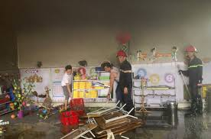**

**Hình ảnh:** [Cháy trường mầm non ở Thái Nguyên ( Sưu tầm )](https://www.google.com/url?sa=i&url=https%3A%2F%2Fsuckhoedoisong.vn%2Fchay-truong-mam-non-o-thai-nguyen-hang-chuc-tre-duoc-giai-cuu-169240724220040629.htm&psig=AOvVaw3Ia2vwioCAlv_onEFw5B3V&ust=1744511966229000&source=images&cd=vfe&opi=89978449&ved=0CBcQjhxqFwoTCICL79a70YwDFQAAAAAdAAAAABAE" \t "_blank)

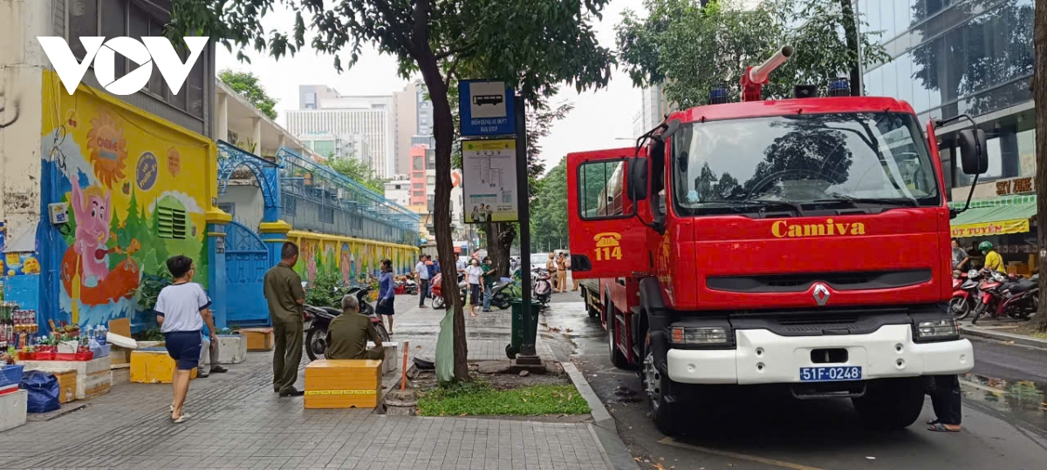

**[Hình ảnh:](https://www.google.com/url?sa=i&url=https%3A%2F%2Fvov.vn%2Fxa-hoi%2Fchay-tai-khuon-vien-truong-mam-non-o-trung-tam-tphcm-post1154588.vov&psig=AOvVaw3Ia2vwioCAlv_onEFw5B3V&ust=1744511966229000&source=images&cd=vfe&opi=89978449&ved=0CBcQjhxqFwoTCICL79a70YwDFQAAAAAdAAAAABAx" \t "_blank)** [Cháy tại khuôn viên trường mầm non ở trung tâm TP.HCM (Sưu tầm )](https://www.google.com/url?sa=i&url=https%3A%2F%2Fvov.vn%2Fxa-hoi%2Fchay-tai-khuon-vien-truong-mam-non-o-trung-tam-tphcm-post1154588.vov&psig=AOvVaw3Ia2vwioCAlv_onEFw5B3V&ust=1744511966229000&source=images&cd=vfe&opi=89978449&ved=0CBcQjhxqFwoTCICL79a70YwDFQAAAAAdAAAAABAx" \t "_blank)

Đề tài tôi nghiên cứu bắt đầu từ tháng 9 năm học 2024 – 2025 đến tháng 3 năm học 2024– 2025. Hiện tôi đang giảng dạy tại lớp Chồi 1 trẻ 4 - 5 tuổi. Có tổng số học sinh là 26 cháu. Trong đó có 10 cháu nữ và 16 cháu nam. Trẻ dân tộc Êđê là 18 cháu. Thuộc trường Mẫu giáo Hoa Đào , thị xã Cư Bao, thị xã Buôn Hồ . Trường có những thuận lợi và khó khăn như sau:

**a. Thuận lợi :**

*Về phía nhà trường:* Trường chúng tôi luôn nhận được sự quan tâm sát sao của các cấp lãnh đạo thông qua các công văn chỉ đạo đầy đủ, chính xác và kịp thời. Các kế hoạch năm học, kế hoạch chủ đề được Ban Giám hiệu hướng dẫn cụ thể, chi tiết phù hợp với tình hình lớp.Ban giám hiệu nhà trường luôn xác định công tác PCCC là một trong những nhiệm vụ trọng tâm trong việc đảm bảo môi trường học tập an toàn cho trẻ. Nhà trường chủ động đưa nội dung PCCC vào kế hoạch năm học và kế hoạch hoạt động của các tổ chức đoàn thể trong trường. Mỗi năm học, nhà trường đều tổ chức họp đánh giá thực trạng, rút kinh nghiệm và xây dựng kế hoạch cải thiện công tác PCCC phù hợp với tình hình thực tế.

*Về phía giáo viên*: Các cô giáo rất nhiệt tình và tâm huyết với nghề. Họ không ngừng học hỏi, trau dồi bồi dưỡng thêm chuyên môn. Là một giáo viên chủ nhiệm lớp chồi trong những năm qua.Tôi đã nhận thức được tầm quan trọng của vấn đề phòng cháy chữa cháy trong Nhà trường nói riêng và trong toàn xã hội nói chung. Chính vì thế mà tôi rất hiểu đặc điểm tâm sinh lí của trẻ độ tuổi này. Tôi đã thăm dò ý kiến của các đồng nghiệp về các giải pháp về kĩ năng phòng chống và thoát hiểm khi có hỏa hoạn xảy ra. Hầu hết các giáo viên đều ủng hộ việc áp dụng một số giải pháp giáo dục kĩ năng phòng chống và thoát hiểm khi có hỏa hoạn xảy ra cho trẻ 4– 5 tuổi tại trường.

*Về phía phụ huynh*: Một số phụ huynh nhiệt tình, biết lắng nghe khi giáo viên trao đổi tình hình của các cháu, biết phối hợp nhịp nhàng với giáo viên và Nhà trường. Họ tích cực tham gia hỗ trợ và hợp tác cùng giáo viên trong việc dạy bồi dưỡng thêm kiến thức và kĩ năng về phòng cháy chữa cháy cho con em của mình.

**b.Khó khăn :**

*Tuy vậy,* đã xét về các khía cạnh thuận lợi, chúng ta vẫn phải đề cập đến một số khó khăn đặc trưng như sau:

Nhận thức của một bộ phận giáo viên và nhân viên còn hạn chế

Dù đã có nhiều đợt tuyên truyền, tập huấn, nhưng trên thực tế, một số giáo viên, nhân viên trong trường vẫn còn tâm lý chủ quan, cho rằng nguy cơ cháy nổ là rất thấp, đặc biệt trong môi trường giáo dục. Điều này khiến việc tiếp cận các kiến thức, kỹ năng phòng cháy chữa cháy chưa được nghiêm túc và đồng bộ.

Trẻ trong độ tuổi mầm non chưa có khả năng nhận thức đầy đủ về nguy hiểm cháy nổ và hầu như không thể tự xử lý khi có sự cố xảy ra. Việc hướng dẫn kỹ năng thoát hiểm cho trẻ cũng gặp nhiều trở ngại do hạn chế về khả năng tập trung, hiểu biết và phản xạ chậm.

Việc giáo dục kỹ năng phòng cháy chữa cháy cho trẻ mầm non còn chưa được quan tâm đúng mức. Tài liệu giảng dạy còn hạn chế, thiếu những hình thức truyền đạt dễ hiểu, gần gũi, hấp dẫn đối với trẻ. Một số giáo viên cũng chưa được trang bị phương pháp sư phạm phù hợp để hướng dẫn trẻ kỹ năng thoát hiểm hiệu quả.

Đa số phụ huynh là người Đồng bào Êđê, họ khá bận rộn với công việc nương rẫy. Đặc thù tính chất công việc của họ là cả ngày đi làm khá vất vả, tối về mệt lả người, nên lơ là việc học tập của con cái là chuyện đương nhiên. Họ chưa nhận thấy mức quan trọng về kiến thức và kĩ năng sống của các bé. Họ cũng chưa nhận thức được tầm quan trọng của việc phòng cháy chữa cháy cho chính bản thân và gia đình mình cũng như với các trẻ nhỏ.

Hầu hết trẻ đều mới ra lớp, chưa hiểu tiếng phổ thông. Bước đầu đến trường đa số các cháu sử dụng tiếng Đồng bào để giao tiếp nên phải mất khá nhiều thời gian để các cháu học và nói được Tiếng Việt, dẫn đến việc nhận thức của các cháu sẽ chậm hơn so với những bạn người Kinh. Tất cả mọi kĩ năng của trẻ đều hạn chế, không riêng gì kĩ năng phòng chống hỏa hoạn và thoát hiểm. Chưa kể đến việc bố mẹ thường xuyên đi làm, để các bạn nhỏ ở nhà một mình tự chơi mà không có người lớn quản. Tính cách của trẻ giai đoạn này khá hiếu động và tò mò, có thể sử dụng các vật dụng trong nhà mà không biết được tính chất nguy hiểm của chúng. Đây cũng là một nguyên nhân gián tiếp dẫn đến nhiều vụ hỏa hoạn thương tâm xảy ra.

\* Để việc nghiên cứu diễn ra khách quan hơn, tôi đã phối hợp với quý bậc phụ huynh trẻ để khảo sát kĩ năng phòng chống hỏa hoạn và thoát hiểm của trẻ lớp 4-5 tuổi trước khi thực hiện đề tài. Và thu lại kết quả như sau:

***Bảng 1****: Bảng khảo sát kết quả kĩ năng phòng chống và thoát hiểm của các bé lớp Chồi 1 trước khi thực hiện biện pháp (Tháng 9, năm học 2024 – 2025)*

|  |  |  |  |  |  |
| --- | --- | --- | --- | --- | --- |
| **TT** | **Tiêu chí khảo sát** | **Tổng số trẻ: 26** | | | |
| **Đạt** | | **Chưa đạt** | |
| **Số trẻ**  **(trẻ)** | **Tỉ lệ**  **(%)** | **Số trẻ**  **(trẻ)** | **Tỉ lệ**  **(%)** |
| 1 | Trẻ biết về nguyên nhân xảy ra cháy | 6/26 | 23% | 20/26 | 77% |
| 2 | Trẻ tự tin, bình tĩnh, không hoảng loạn khi có cháy. | 7/26 | 27% | 19/26 | 73% |
| 3 | Trẻ biết cầu cứu mọi người | 6/26 | 23% | 20/35 | 77% |
| 4 | Trẻ biết bịt mũi bằng khăn ướt khi có cháy | 5/26 | 19% | 21/26 | 81% |
| 5 | Trẻ biết bò thấp tìm lối thoát hiểm | 5/26 | 19% | 21/26 | 81% |
| 6 | Trẻ biết giúp đỡ bạn bè khi có cháy | 4/26 | 15% | 22/26 | 85% |

Qua bảng khảo sát trên, tôi nhận thấy rằng: các tiêu chí đánh giá trên trẻ còn quá thấp so với mong đợi.

Số trẻ được đánh giá là 26 trẻ. Tiêu chí “Trẻ biết về nguyên nhân xảy ra cháy” chỉ đạt 6/26 trẻ chiếm tỉ lệ 23%. Tiêu chí “Trẻ tự tin, bình tĩnh, không hoảng loạn khi có cháy” chỉ đạt 7/26 trẻ chiếm tỉ lệ 27%. Tiêu chí “Trẻ biết bịt mũi bằng khăn ướt khi có cháy” đạt 5/26 trẻ chiếm tỉ lệ 19%. Tiêu chí “Trẻ biết bò thấp tìm hướng thoát hiểm” đạt 5/26 trẻ chiếm tỉ lệ 19%. Tiêu chí “Trẻ biết giúp đỡ bạn bè khi có cháy” đạt 4/26 trẻ chiếm tỉ lệ 15%.

Các tiêu chí đưa ra nhằm khảo sát mức độ nhận thức và các kĩ năng phòng chống và thoát hiểm của các bé lớp Chồi 1trong cuộc sống hàng ngày của trẻ. Tuy nhiên, phải nói tỉ lệ các cháu đạt quá thấp. Có thể do các cháu chưa được bố mẹ đề cập đến vấn đề phòng cháy và thoát nạn khi cháy.

Phần đa, giáo viên chọn tổ chức các hoạt động giáo dục loa qua với những lời nói và hình ảnh thiếu chân thực. Phương pháp tuyên truyền nhàm chán, thiếu lôi cuốn, chưa lồng ghép một cách linh hoạt và sáng tạo. Vì thế kết quả mang lại trên trẻ chưa cao như mong đợi.

Giáo viên chưa tạo được các tình huống có nội dung ngắn gọn súc tích, đơn giản, sinh động hấp dẫn để cho trẻ được tham gia đóng vai, phát huy khả năng tư duy trừu tượng, phát huy các kĩ năng phòng chống và thoát hiểm của bản thân. Trẻ chưa được tự mình đưa ra những ý kiến, những cách giải quyết mà chúng cho là hợp lí. Và càng chưa nhận được sự góp ý, sự điều chỉnh, sự khen ngợi và khích lệ đến từ giáo viên. Hầu hết các phụ huynh làm nghề nông, phải bươn chải kiếm tiền, sao nhãng việc học tập của các bé.

Việc tuyên truyền và kết hợp của giáo viên và phụ huynh chưa mang lại hiệu quả vì các phương pháp tuyên truyền chưa có sức thuyết phục.

Với thực trạng như vậy, tôi muốn đưa ra “*Một số giải pháp về kĩ năng phòng chống hỏa hoạn và thoát hiểm cho trẻ 4 – 5 tuổi tại trường mầm non”.*

# 3. Các giải pháp

***3.1 Giải pháp: Phối hợp, tuyên truyền tới các phụ huynh về tầm quan trọng của việc phòng cháy chữa cháy cho trẻ.***

**\* Mục tiêu của giải pháp:** Nâng cao ý thức của phụ huynh về công tác phòng cháy chữa cháy. Phối hợp cùng phụ huynh truyền tải nội dung này đến các con em mình

**\* Nội dung của giải pháp:**

Tuyên truyền tới các phụ huynh những kĩ năng cần thiết, để phụ huynh có thể trau dồi thêm cho con em mình khi ở nhà.

\* **Cách thức thực hiện và điều kiện thực hiện các giải pháp:**

Như chúng ta đã biết, phụ huynh là một yếu tố có đóng góp vô cùng quan trọng trong công tác chăm sóc giáo dục và nuôi dưỡng trẻ. Sự kết hợp giữa giáo viên – phụ huynh – nhà trường là hai mốc xích quan trọng. Giáo dục luôn là một quá trình gian nan vất vả, đòi hỏi sự đầu tư về cả thời gian lẫn công sức. Sự phối hợp ăn ý giữa giáo viên và phụ huynh sẽ là con đường nhanh nhất mang đến hiệu quả cao nhất trong giảng dạy. Phụ huynh là người thường xuyên gần gũi trẻ khi ở nhà, còn giáo viên lại là mẹ hiền thứ hai của trẻ trên lớp. Đây là hai yếu tố quan trọng tác động mạnh đến trẻ. Muốn truyền đạt các kĩ năng phòng cháy và chữa cháy đến trẻ hiệu quả nhất thì phải có sự kết hợp linh hoạt với nhau.

Vì là 2 nhân tố thường xuyên tiếp xúc với trẻ nhất nên mình phải là tấm gương sáng để trẻ học tập và noi theo. Khoảng thời gian giáo viên và phụ huynh gặp nhau nhiều nhất, cùng nhau trao đổi vào những giờ đón, trả trẻ. Vì vậy, tôi đã rút ngắn khoảng cách và biết tận dụng triệt để khoảng thời gian này nhằm trao đổi với phụ huynh về tình hình của các cháu.

Tôi thường xuyên tuyên truyền đến phụ huynh các nguyên nhân cơ bản nhất có thể gây ra hỏa hoạn trong cuộc sống. Nhắc nhở họ khi ở nhà nên hướng dẫn trẻ tránh xa những vật dụng nguy hiểm liên quan đến điện như các loại ổ cắm điện, dây điện. Không nên vừa xạc pin vừa nghe điện thoại, không cho trẻ nghịch điện thoại, máy tính khi đang xạc pin, không nghịch bật lửa, que diêm, không đốt pháo….Tôi thường cập nhật các video hỏa hoạn mới nhất để gửi tới các quý bậc phụ huynh, mong muốn phụ huynh sẽ nâng cao được tầm nhận thức về thiệt hại của hỏa hoạn mang lại.

Tôi đã hướng dẫn cho phụ huynh các kĩ năng phòng cháy chữa cháy như cách sử dụng bình xịt mini, cách sử dụng khăn ướt hoặc chăn ướt để bịt mũi hạn chế sự xâm nhập của làn khói, tránh bị ngạt. Kĩ năng lăn người dưới mặt đất theo vòng tròn để dập lửa khi không may lửa bén vào quần áo, kĩ năng cúi thấp người và chạy ra ngoài qua các đường thoát hiểm tại nhà.

Tôi đã tổ chức các buổi giao lưu về kĩ năng phòng cháy và thoát hiểm cho các phụ huynh và trẻ. Để bố mẹ và các con có thể gần gũi, trao đổi với nhau về vấn đề này. Trẻ rất thích thú, rất hứng khởi, giao tiếp khá tốt. Hay trong lần họp phụ huynh đầu năm, tôi cũng đề cập đến các kĩ năng này khá nhiều và đưa vào trong biên bản như một nội dung chính, một mục tiêu cần đạt được cho đến cuối năm học. Chúng tôi đã kí một bản cam kết về việc phòng cháy chữa cháy và đề nghị tất cả các phụ huynh cùng nhau quyết tâm thực hiện.

Giáo viên tuyên truyền cho phụ huynh nên gần gũi, chia sẻ, quan tâm đến con nhiều hơn. Hãy dạy trẻ những nguyên nhân có thể gây ra hỏa hoạn để trẻ tránh xa. Hãy rèn cho trẻ tính tự lập, tôn trọng ý kiến của các cháu. Khuyến khích trẻ tự tin, bình tĩnh, không được hoảng loạn mỗi khi gặp phải khó khăn nói chung và gặp phải hỏa hoạn nói riêng. Nên khen ngợi khuyến khích chỉnh sửa và uốn nắn cho trẻ những kĩ năng mà trẻ thực hiện chưa chính xác.

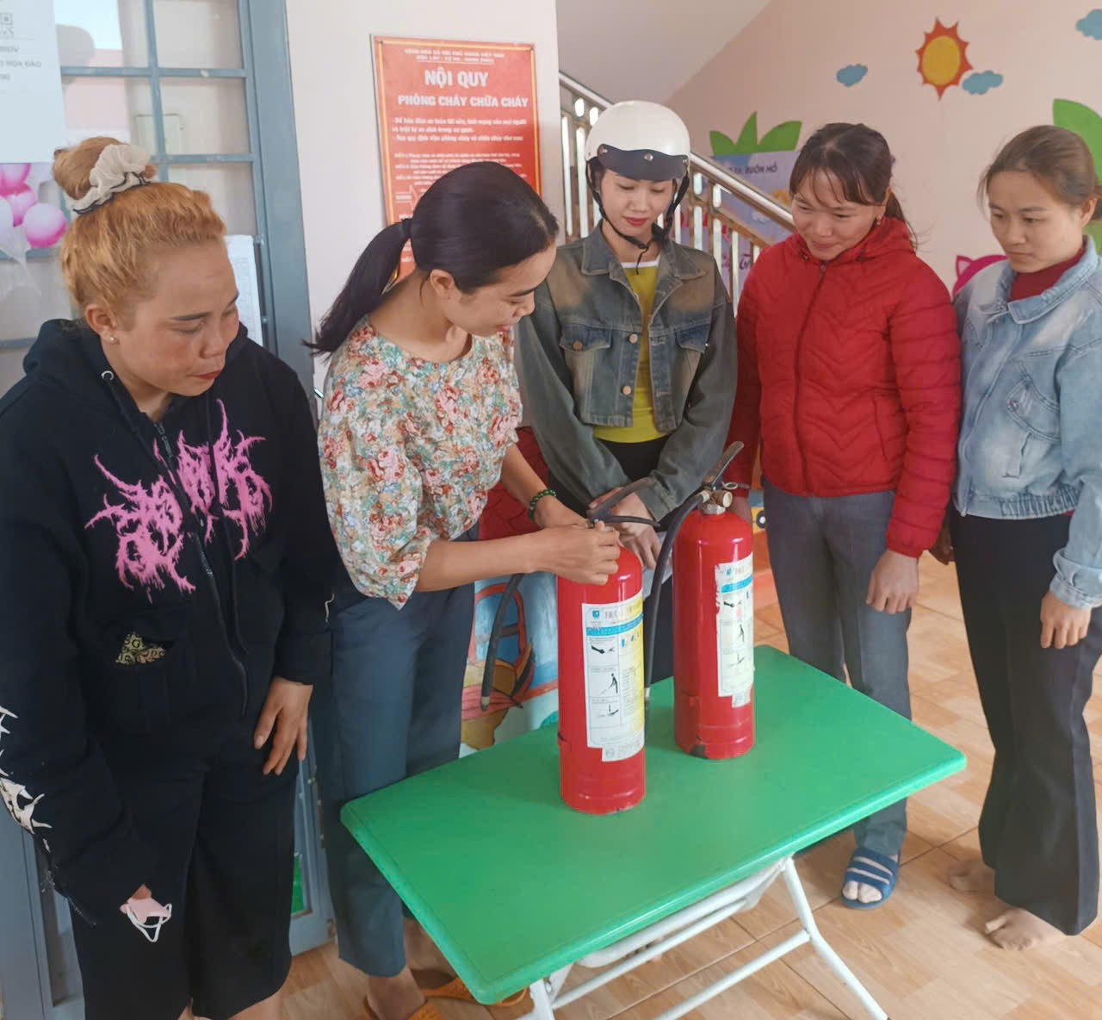

**Hình ảnh**: Cô giáo hướng dẫn phụ huynh cách sử dụng bình chữa cháy

**3.2. Giải pháp: Cung cấp và bồi dưỡng cho trẻ các kiến thức về các thiết bị dễ cháy nổ, những nguyên nhân cơ bản dẫn đến cháy nổ và hậu quả của hỏa hoạn mang lại.**

**\* Mục tiêu của giải pháp:**

Nhằm giúp trẻ nhận biết dễ dàng các vật liệu cháy nổ, những nguyên nhân thông thường trong cuộc sống có thể dẫn tới cháy nổ. Biết thiệt hại nặng nề do các vụ cháy mang lại.

**\* Nội dung của giải pháp:**

Giáo dục cho trẻ các kiến thức cơ bản về hỏa hoạn, những thiết bị và nguyên nhân nào có thể gây ra các đám cháy để có cách phòng ngừa.

\* **Cách thức thực hiện và điều kiện thực hiện các giải pháp:**

Không những phụ huynh, mà trẻ mới là yếu tố quan trọng nhất. Bởi trẻ chính là người cần được bảo vệ. Tuy nhiên, không phải bất kì thời gian nào, trong hoàn cảnh nào chúng ta cũng bên cạnh để bảo vệ trẻ. Cũng có những lúc chúng phải tự thân vận động, phải tự bảo vệ lấy bản thân mình. Chính vì vậy, không giải pháp nào tối ưu hơn bằng giải pháp trau dồi kiến thức và kĩ năng cho trẻ. Để chính bản thân trẻ có thể hiểu và thực hành.

Như chúng ta đã biết, các vật dụng, các thiết bị dễ dàng cháy nổ như bếp gas, các phích cắm điện, ổ cắm điện, cục xạc điện thoại, đường dây điện bị hỏng, hệ thống lò sưởi, củi khô, nến, que diêm, hệ thống đèn chiếu sáng, hoặc các loại lò nướng,…Tất cả đều có thể trở thành mối nguy hại tiếp tay cho các vụ cháy nổ.

Trẻ em trong độ tuổi mầm non tuy còn nhỏ nhưng nếu được trang bị kiến thức cơ bản và phù hợp, các em hoàn toàn có thể ghi nhớ và thực hành những kỹ năng đơn giản để tự bảo vệ bản thân khi có sự cố xảy ra. Việc giáo dục trẻ về phòng cháy chữa cháy không chỉ giúp các em có kỹ năng thoát hiểm mà còn góp phần nâng cao ý thức phòng ngừa, cẩn trọng trong sinh hoạt hằng ngày.

Trong giai đoạn hiện nay, khi tình trạng cháy nổ có thể xảy ra bất cứ lúc nào, việc trang bị cho trẻ mầm non – đối tượng còn non nớt cả về thể chất lẫn tinh thần – những kiến thức cơ bản về phòng cháy chữa là việc làm hết sức cần thiết và cấp bách.

Trẻ mầm non tuy còn nhỏ tuổi nhưng nếu được tiếp cận đúng cách, các em hoàn toàn có thể ghi nhớ và thực hiện những kỹ năng đơn giản, góp phần bảo vệ an toàn cho bản thân, bạn bè và những người xung quanh. Tuy nhiên, thực tế cho thấy công tác giáo dục kiến thức phòng cháy chữa cháy cho trẻ hiện nay còn hạn chế, chủ yếu mới tập trung ở người lớn.

Cho trẻ được làm quen và phân biệt được một số thiết bị, vật dụng dễ gây cháy nổ như: Diêm, bật lửa, bếp gas, bếp điện, ổ cắm điện,...

Hướng dẫn cho trẻ phân biệt được hành vi an toàn : không chạm vào thiết bị nguy hiểm, nói với người lớn khi thấy khói, mùi la.

Về hành vi không an toàn : nghịch lửa, nghịch bếp điện khi không có người lớn.

Tại trường học : Thông qua trò chơi giáo dục đóng vai, tìm đúng sai, đoán hình ảnh, phân nhóm thiết bị nguy hiểm – an toàn. Cho trẻ xem video câu chuyện ngắn có tình huống cháy để trẻ thảo luận. Tổ chức hoạt động trải nghiệm, diễn tập sơ tán khi cso chuông báo cháy , bé đóng vai thoát hiểm, báo người lớn.

Cho nên, là người lớn, chúng ta hãy giáo dục cho trẻ những hành vi tốt, tránh xa những vật dụng thiết bị có thể gây ra cháy nổ. Riêng bản thân tôi, tôi thường xuyên vừa hướng dẫn vừa làm gương để trẻ học tập và noi theo.

***Ví dụ:*** Tôi hướng dẫn trẻ tránh xa các thiết bị điện, đặc biệt là các ổ cắm, rất nguy hiểm, không nghịch que diêm, bật lửa. Nhắc nhở trẻ không sử dụng điện thoại quá lâu, không lại gần các bình gas.

*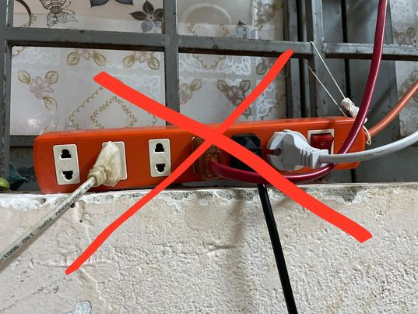*

***Hình ảnh****: Nhiều phích cắm cắm chung 1 ổ cắm điện có thể gây quá tải, chập điện, dẫn đến cháy nổ*

**3.3. Giải pháp: Chuẩn bị cho trẻ tâm lí tốt nhất để phòng chống và thoát hiểm khi đối diện với đám cháy.**

**\* Mục tiêu của giải pháp:**

Nhằm giúp trẻ tự tin, lạc quan, bình tĩnh để xử lí tình huống khi không may gặp nạn.

**\* Nội dung của giải pháp:**

Nắm bắt tâm sinh lí của trẻ để hướng trẻ thực hiện các kĩ năng cần thiết như gọi người cứu hoặc gọi tới số cứu hỏa 114.

\* **Cách thức thực hiện và điều kiện thực hiện các giải pháp:**

Tôi thường xuyên cho trẻ xem các hình ảnh, các video có xảy ra hỏa hoạn, trò chuyện với trẻ thật nhiều về các đám cháy. Khi được xem nhiều, trẻ cũng trở nên quen mắt hơn, không cảm thấy rùng rợn hay sợ hãi khi phải đối mặt với đám cháy. Tôi phân tích cho chúng các biểu hiện khi có cháy như khói đen, mùi khét, màu của lửa,…Và hỏi trẻ xoay quanh về các vấn đề đó các câu hỏi như: Nếu chúng ta không may gặp phải đám cháy đó, chúng ta nên làm gì? Khi ra được bên ngoài chúng ta gọi ai? Con có nhớ số điện thoại của các chú lính cứu hỏa không? Con gọi được sẽ nói gì với họ?

Tôi giáo dục trẻ, trước hết phải thật sự bình tĩnh, không được khóc nhè, không chui vào gầm giường, gầm tủ. Mà phải thật nhanh định hình được lối thoát để chạy nhanh ra ngoài. Sau khi thoát nạn, chúng ta nhanh chóng hô hoán thật to để mọi người tới cứu trợ. Nếu không có ai ở đó, con hãy dùng điện thoại gọi ngay tới số 114, báo vị trí của con để được các chú tới giúp. Mọi thứ con phải làm thật nhanh gọn, không kéo dài thời gian, bởi vì hỏa hoạn lan rất nhanh và rộng.

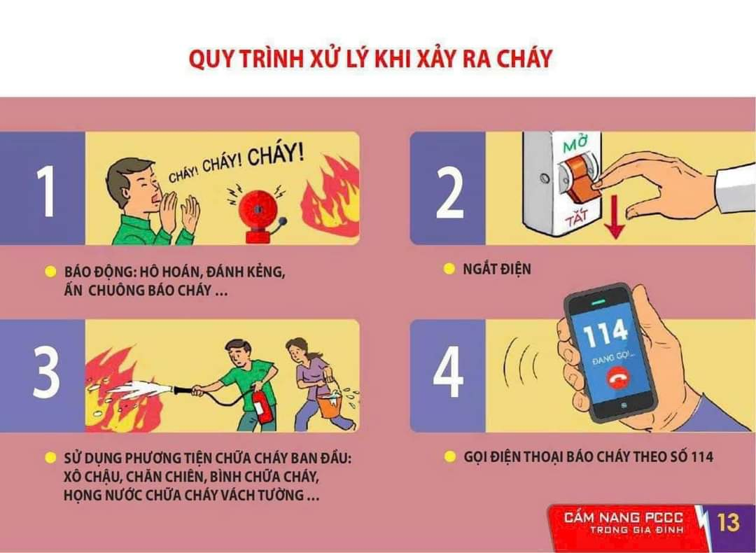

***Hình ảnh****: Quy trình báo cháy tới lực lượng cứu hỏa*

**3.4. Giải pháp: Lồng ghép các kĩ năng phòng cháy và thoát hiểm vào trong các hoạt động hằng**

**\* Mục tiêu của giải pháp:** Thông qua các hoạt động trong ngày,nhằm giúp trẻ có được các kĩ năng phòng cháy và thoát hiểm cơ bản nhất.

**\* Nội dung của giải pháp:**

Giáo dục trẻ các kĩ năng cơ bản trong phòng cháy và có những kĩ năng thoát hiểm cơ bản, để bảo vệ an toàn cho chính bản thân mình.

**\* Cách thức thực hiện và điều kiện thực hiện các giải pháp:**

Trong một ngày hoạt động của trẻ, tôi thường xuyên tích hợp trau dồi cho trẻ các kiến thức cần có về các kĩ năng phòng chống hỏa hoạn, cũng như kĩ năng thoát hiểm khi có hỏa hoạn xảy ra. Từ lúc đón trẻ, lúc học hoạt động có chủ đích, hoạt động góc, hoạt động trả trẻ, tôi giáo dục bằng nhiều phương pháp, nhiều hình thức khác nhau. Thay đổi thường xuyên để trẻ hứng thú, không bị nhàm chán. Mục đích cuối cùng là mang lại hiệu quả giáo dục cao nhất cho các bé.

Các kĩ năng mà bé cần đạt được như bình tĩnh, không hoảng loạn lúc có cháy; biết kêu cứu mọi người; biết bịt mũi bằng khăn ướt khi có cháy; biết bò thấp tìm lối thoát hiểm; biết giúp đỡ mọi người trong đám cháy. Đây là những kĩ năng vô cùng cần thiết khi hỏa hoạn xảy ra không chỉ đối với các bé mà còn cần thiết với cả người lớn. Nếu các bé làm được vài trong ba những kĩ năng này đã được coi là đạt. Tuy nhiên, nếu trẻ thực hiện được hết các kĩ năng này, xem như bé đó đã thành công thoát khỏi đám cháy hơn các bạn khác.

Trong hoạt động khám phá khoa học, tôi dạy trẻ về nghề cứu hỏa. Giúp trẻ thấy công việc của các chú lính cứu hỏa thật cao cả và vĩ đại. Biết cứu người, cứu đời. Ở đâu có đám cháy ở đó có các chú xả thân quên mình. Từ đó, bé biết tôn trọng và có những ước mơ hoài bão, sau này lớn lên ước mơ làm nghề cứu hỏa. Giáo dục trẻ nhận biết có cháy là khi ngửi thấy mùi khét, nếu phát hiện ra phải gọi ngay theo số điện thoại 114 để được lực lượng cứu hỏa cứu trợ sớm nhất có thể. Nếu như đang ở bên cạnh người lớn, chúng ta giáo dục trẻ hết sức bình tĩnh, không được la hét, không hoảng loạn, tuyệt đối làm theo mọi lời chỉ dẫn của người lớn.

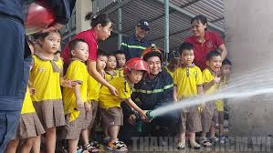

***Hình ảnh:***  [Các em nhỏ trải nghiệm thực tế ( Sưu tầm )](https://www.google.com/url?sa=i&url=https%3A%2F%2Fwww.hcmcpv.org.vn%2Ftin-tuc%2Fcac-em-nho-trai-nghiem-thuc-te-mot-ngay-lam-chien-si-canh-sat-pccc-amp-cnch-1491915438&psig=AOvVaw20oLPLffKaOupz0SMPnHr7&ust=1744514509250000&source=images&cd=vfe&opi=89978449&ved=0CBcQjhxqFwoTCKDnjcTF0YwDFQAAAAAdAAAAABAE" \t "_blank)

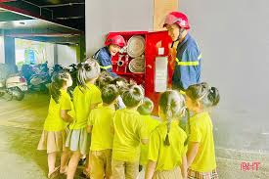

***Hình ảnh:*** Các em nhỏ tìm hiểu về dụng cụ chữa cháy ( Sưu tầm )

Khi trẻ ở nhà một mình mà không may có hỏa hoạn, phải nhanh chóng tìm lối thoát. Là người lớn trong gia đình, chúng ta nên xây dựng nhà cửa sao cho phù hợp và phải lường trước những rủi ro không may gặp phải. Nhà không nên làm tù túng và kín mít. Ngoài cửa chính, có thể làm thêm lối cửa phụ. Đồng thời, hãy chỉ cho trẻ biết cách thoát hiểm qua các lối cửa này một cách an toàn

để đảm bảo tính mạng của mình.

Học được các kĩ năng này không phải một sớm một chiều, mà đó là cả một quá trình rèn luyện, đòi hỏi các bé phải kiên trì, bền bỉ, chịu khó. Biết làm theo chỉ dẫn của cô giáo. Ghi nhanh, nhớ lâu tất cả những điều được nghe và nhìn thấy.

Trong hoạt động tạo hình, tôi thường xuyên cho trẻ vẽ theo trí tưởng tượng về các hoạt động phòng cháy chữa cháy: Vẽ về dụng cụ chữa cháy, các chú đang làm nhiệm vụ, tô màu ngọn lửa,….để trẻ có thể khắc sâu hình ảnh, nhận biết các đám cháy một cách nhạy bén nhất, sử dụng các kĩ năng một cách nhanh nhất để có thể đảm bảo an toàn cho bản thân mình.

Trong hoạt động góc, tôi cho trẻ đóng vai là người có mặt tại đám cháy, cho trẻ bịt mũi bằng khăn ướt để hạn chế sự xâm nhập của khói, gây ngạt thở. Sau đó cho trẻ men theo tường tìm đến lối thoát hiểm.

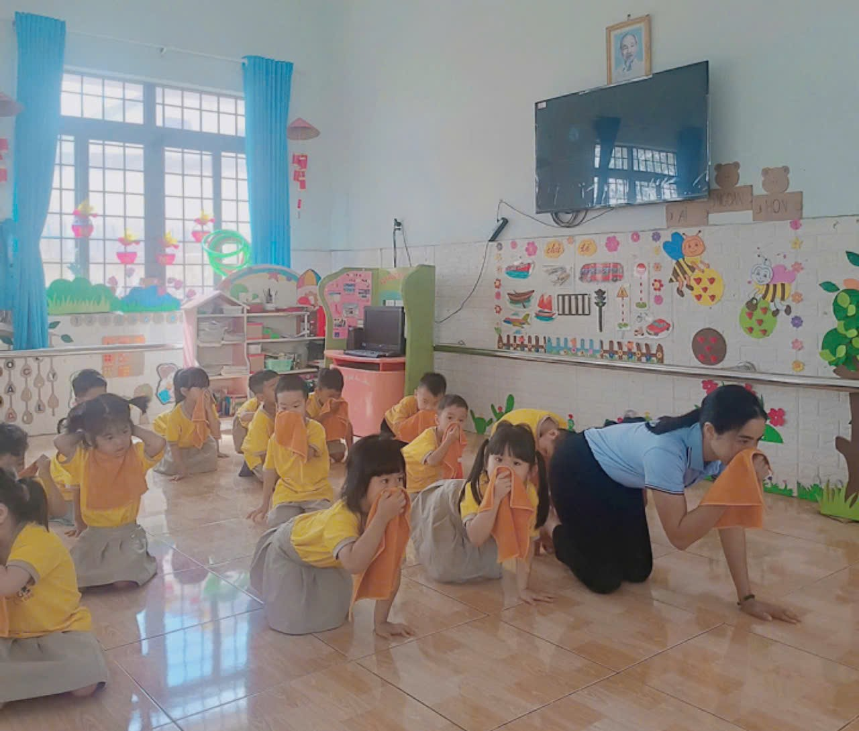

***Hình ảnh***: *Cô dạy trẻ bò thấp, bịt mũi bằng khăn ướt khi có cháy*

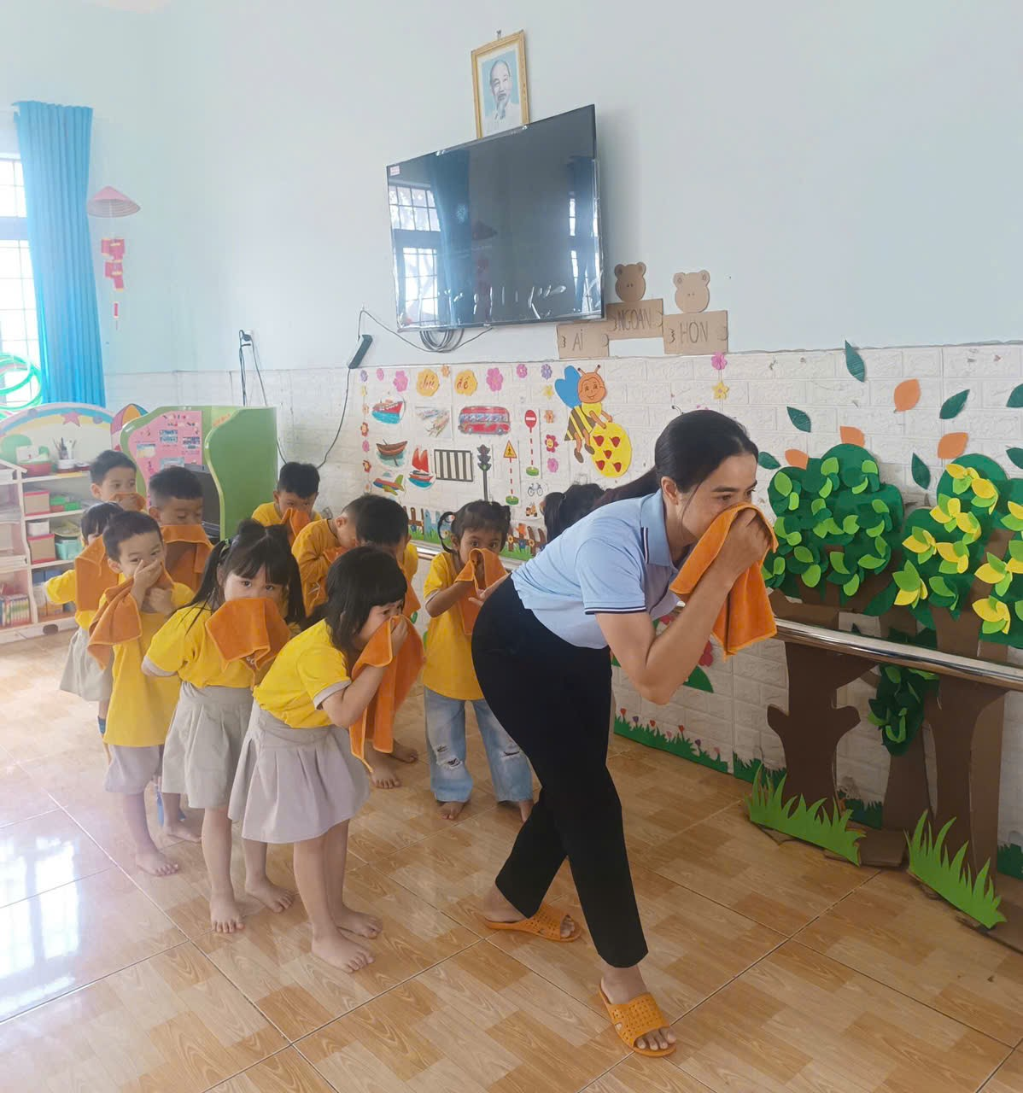

***Hình ảnh***: *Cô dạy trẻ bịt mũi bằng khăn ướt, cúi thấp người, men theo tường tìm lối thoát hiểm*

***3.5 Giải pháp: Xây dựng các tình huống phòng chống và thoát hiểm đơn giản, chân thực***

**\* Mục tiêu của giải pháp:** Giúp trẻ ghi nhớ lâu hơn, thu hút trẻ hơn.

**\* Nội dung của giải pháp:**

Giáo dục trẻ thông qua các tình huống giả định, nhưng trẻ lại được tham gia trực tiếp vào các tình huống và sử dụng ngôn ngữ, kĩ năng được học để áp dụng vào tình huống đó.

\* **Cách thức thực hiện và điều kiện thực hiện các giải pháp:**

Dù là tình huống hay trò chơi đều là các hoạt động nhằm giúp trẻ có thể ghi nhớ một cách nhanh và hiệu quả nhất. Đặc trưng của trẻ mầm non là chơi mà học, học mà chơi. Các hoạt động này giúp trẻ có một kho tàng kiến thức và kĩ năng đa dạng. Vì vậy, tôi hoàn toàn có thể lựa chọn các tình huống trò chơi mới mẻ nhất. Thông qua đó tôi có thể truyền đạt những gì cần thiết phù hợp với đặc điểm tâm sinh lí của trẻ. Tôi tích hợp nội dung vào từng chủ đề để đạt được mục tiêu mà tôi đã đề ra.

Việc tạo các tình huống cho trẻ là hết sức cần thiết. Bởi từ các tình huống cụ thể, trẻ được trực tiếp tham gia vào tình huống. Trẻ được nghe hiểu các vấn đề mà tình huống mang lại, trẻ chủ động xử lí tình huống dưới sự dẫn dắt của cô giáo, giúp chúng ghi nhớ các từ lâu hơn. Có rất nhiều tình huống xảy ra mà chúng ta phải lường trước. Đó là lúc có hỏa hoạn, trẻ đang ở bên cạnh người lớn. Hoặc cũng có thể trẻ đang ở nhà một mình. Mỗi một hoàn cảnh nhất định đều có những cách giải quyết riêng biệt, phù hợp với từng hoàn cảnh đó. Nhưng vẫn có những điểm chung cuối cùng. Khi phát hiện có cháy là xuất hiện mùi khét, xuất hiện ngọn lửa, nhiệt độ nóng hơn mức bình thường, khó thở vì ngạt khí. Đó là dấu hiệu phát hiện hỏa hoạn nhanh nhất mà trẻ có thể nhìn thấy bằng mắt thường và dùng cơ thể để cảm nhận. Trẻ nên giữ bình tĩnh, không la hét, khóc nhè, không hoảng loạn. Hãy quan sát thật nhanh để tìm ra lối thoát hiểm và nhanh chóng chạy ra ngoài, hô hoán thật lớn để tìm người trợ giúp. Trường hợp các lối thoát hiểm bị lửa chặn, bé hãy tìm các vị trí có thể nhìn ra ngoài như cửa sổ, lấy các vật có âm thanh, màu sắc có thể gây sự chú ý của người bên ngoài để nhận được sự cứu trợ.

***Ví dụ***: Tình huống: Khi trẻ ở nhà một mình, phát hiện ngửi thấy mùi khét, có đám cháy lan rộng tới tận cửa chính, trẻ không thể thoát ra bằng đường đó được, trẻ phải thật bình tĩnh, nhanh chóng tìm và chạy ra cửa phụ phía sau để thoát khỏi vùng cháy và hô hoán “Cứu cứu”, mọi người xung quanh sẽ tập trung đến và dùng vòi nước để dập lửa. Khi trẻ chạy, không may bị ngọn lửa bén vào quần áo, trẻ sẽ lăn vài vòng để ngọn lửa bị dập tắt, không lan rộng trên cơ thể. Và trẻ được mọi người xung quanh hỗ trợ cứu giúp.

***3.6 Giải pháp:* Xây dựng các hoạt động chuyên sâu về phòng cháy chữa cháy và thoát hiểm cho trẻ**

**\* Mục tiêu của giải pháp:** Giúp trẻ được trải nghiệm và học những điều căn bản nhất về Phòng cháy chữa cháy qua các đề tài gần gũi

**\* Nội dung của giải pháp:**

Giáo dục trẻ thông qua những hoạt động được xây dựng phù hợp với chương trình và độ tuổi của trẻ.

\* **Cách thức thực hiện và điều kiện thực hiện các giải pháp:**

Tôi tự tìm tòi, học hỏi những kĩ năng cơ bản về phòng cháy chữa cháy, sau đó giành chút thời gian xây dựng thành những hoạt động. Chuẩn bị đầy đủ đồ dùng và học liệu phục vụ cho hoạt động đó.

***3.7 Giải pháp:* Giáo dục trẻ phòng cháy chữa cháy và thoát hiểm bất kì lúc nào, bất kì nơi đâu.**

**\* Mục tiêu của giải pháp:** Bất kì mọi nơi mọi lúc, mọi hoàn cảnh đều có thể giúp trẻ có được kĩ năng phòng cháy chữa cháy.

**\* Nội dung của giải pháp:**

Các kĩ năng được truyền tải đến trẻ qua nhiều hình thức và phương pháp khác nhau. Trẻ khắc sâu những gì hằng ngày cô giáo dạy

\* **Cách thức thực hiện và điều kiện thực hiện các giải pháp:**

Như chúng ta đã biết, để học được các kĩ năng này một cách thành thạo cũng khó khăn với cả đối với người lớn huống gì là trẻ em. Chính vì thế, chúng ta càng phải dạy trẻ ở mọi nơi mọi lúc. Trong mọi thời gian có thể. Bởi truyền đạt nhiều với nhiều hình thức khác nhau, trẻ sẽ ghi nhớ sâu sắc hơn. Tuy nhiên, điều này không đồng nghĩa với việc truyền đạt nhàm chán. Chúng ta phải đa dạng cách thức truyền đạt tới trẻ, tạo cho trẻ niềm đam mê, “Học, học nữa, học mãi”. Quá trình này không có điểm dừng chân, bởi những thứ cần học là vô vàn. Chúng ta dạy trẻ trong giờ hoạt động chính, trong lúc vui chơi, ngay cả trong giờ ăn, giờ ngủ.

***Ví dụ***: Trong giờ chơi, trước giờ ăn, trước giờ ngủ tôi cho trẻ đọc thuộc những bài thơ về nghề cứu hỏa, hát thật đúng giai điệu các bài hát về nghề cứu hỏa. Giúp trẻ ghi nhớ về các hoạt động cứu hỏa, công việc của nghề cứu hỏa. Các kĩ năng cần thiết khi có hỏa hoạn xảy ra.

Những lúc rảnh rỗi, tôi thường xuyên cho trẻ thực hiện các kĩ năng như bịt mũi bằng khăn ướt, hô hoán gọi cứu khi có cháy, hoặc quay số điện thoại 114. Tôi quan sát trẻ chơi và giúp đỡ trẻ trong những trường hợp cần thiết. Hướng trẻ chơi và hoạt động, nói những nội dung gần gũi, mang tính giáo dục cao. Sửa sai cho trẻ kịp thời. Giúp trẻ nói một cách lưu loát, tự tin, mạnh dạn. Hạn chế tối đa tính rụt rè ở trẻ.

**c. Mối quan hệ giữa các giải pháp biện pháp**

Trong đề tài,hai yếu tố biện pháp và giải pháp luôn song hành với nhau. Nếu đưa ra được giải pháp mà không có những biện pháp để thực hiện, có lẽ đề tài giáo dục kĩ năng phòng chống hỏa hoạn và thoát hiểm cho trẻ 4 - 5 tuổi tại trường mầm non không thể nào thành công trọn vẹn. Vì vậy, để đề tài mang lại hiệu quả cao, tôi vận dụng kết hợp một cách phù hợp và linh hoạt giữa hai yếu tố. Giải pháp và biện pháp phải rõ ràng, mang tính thực tiễn.

**4. Kết quả khảo nghiệm, giá trị khoa học của vấn đề nghiên cứu, phạm vi và hiệu quả ứng dụng**

**\* Kết quả khảo nghiệm**

Sau một thời gian kiên trì áp dụng các giải pháp trên, tôi đã thu được những kết quả đáng mừng.

Để chứng minh cho điều đó, tôi đã thu về bảng số liệu so sánh kết quả về các kĩ năng của trẻ trước khi sử dụng và sau khi áp dụng đề tài, cụ thể như sau:

***Bảng 2****: Kĩ năng phòng chống hỏa hoạn và thoát hiểm đạt được trước và sau khi áp dụng đề tài*

|  |  |  |  |  |  |
| --- | --- | --- | --- | --- | --- |
| **TT** | **Tiêu chí khảo sát** | **Tổng số trẻ: 26** | | | |
| **Trước khi thực hiện BP** | | **Sau khi thực hiện BP** | |
| **Số trẻ**  **(trẻ)** | **Tỉ lệ**  **(%)** | **Số trẻ**  **(trẻ)** | **Tỉ lệ**  **(%)** |
| 1 | Trẻ biết về nguyên nhân xảy ra cháy | 6/26 | 23% | 23/26 | 88% |
| 2 | Trẻ tự tin, bình tĩnh, không hoảng loạn khi có cháy. | 7/26 | 27% | 22/26 | 85% |
| 3 | Trẻ biết cầu cứu mọi người | 6/26 | 23% | 24/26 | 92% |
| 4 | Trẻ biết bịt mũi bằng khăn ướt khi có cháy | 5/26 | 19% | 23/35 | 88% |
| 5 | Trẻ biết bò thấp tìm lối thoát hiểm | 5/26 | 19% | 22/26 | 85% |
| 6 | Trẻ biết giúp đỡ bạn bè khi có cháy | 4/26 | 15% | 21/26 | 81% |

# Qua bảng khảo sát trên cho chúng ta thấy: Sau khi áp dụng “Một số giải pháp phòng chống và thoát hiểm khi có hỏa hoạn cho trẻ 4 – 5 tuổi trong trường mầm non”, tỉ lệ % của các tiêu chí tăng lên rõ rệt so với trước khi khảo sát. Điều này khẳng định, các biện pháp tôi đưa ra rất hiệu quả. Các kĩ năng phòng chống hỏa hoạn và thoát hiểm của trẻ đã thành thạo

**\* Giá trị khoa học của vấn đề nghiên cứu**

Đề tài này đã mang lại giá trị khoa học rất lớn. Các cháu đã có các kĩ năng tiếp thu bài học tốt hơn trước. Góp phần vào việc phát triển chất lượng chung trong công tác giảng dạy.

Đây là một đề tài có khoa học và mang tính khả thi. Sau khi đưa đề tài vào công tác giảng dạy đã mang lại những ảnh hưởng rất lớn đối với bản thân tôi, trẻ, và phụ huynh, đồng nghiệp.

*Đối với bản thân tôi*: Tôi đã có thêm nhiều kĩ năng và kiến thức về phòng chống hỏa hoạn và thoát hiểm hay để áp dụng cho bản thân và đồng nghiệp, biết thêm nhiều biện pháp hơn để có thể linh động trong giảng dạy.

*Đối với trẻ*: Các biện pháp thực hiện đã khích lệ được tinh thần tham gia và sự hứng thú của trẻ. Đa số trẻ đã nhận biết được các dấu hiệu của đám cháy và thực hiện các kĩ năng thoát hiểm rất tốt.

*Đối với phụ huynh:* Phụ huynh đã nâng cao tầm nhận thức về mức độ thiệt hại của hỏa hoạn, họ đã có các kĩ năng phòng ngừa để áp dụng cho bản thân và truyền đạt cho con em của mình. Họ nhận thấy vai trò to lớn của giáo viên trong việc giảng dạy. Từ đó, họ đã quan tâm nhiệt tình hơn đến con em và ủng hộ nhiệt tình trên mọi mặt để giáo viên có thể thực hiện tốt công tác của mình.

**\* Phạm vi và hiệu quả ứng dụng**

Đề tài*“Một số giải pháp giáo dục kĩ năng phòng chống và thoát hiểm khi có hỏa hoạn cho trẻ 4 – 5 tuổi tại trường mầm non”*không chỉ đạt hiệu quả cao ngay tại lớp tôi nghiên cứu, mà còn được áp dụng cho các lớp 4 - 5 tuổi trong trường. Trong tương lai, tôi hi vọng, đề tài không chỉ có hiệu quả với các giáo viên và các lớp trong trường, mà còn được áp dụng cho những điểm trường có điều kiện khó khăn có nhiều học sinh dân tộc trên địa bàn.

# III. KẾT LUẬN VÀ KIẾN NGHỊ

# 1. Kết luận

**\* Khái quát nội dung nghiên cứu KHÔNG ĐƯA MỤC NÀY**

*“Một số giải pháp giáo dục kĩ năng phòng chống hỏa hoạn và thoát hiểm cho trẻ 4-5 tuổi tại trường mầm non”* là một đề tài rất cần thiết cho chiến lược giáo dục nước nhà hiện nay. Tuy nhiên, giải pháp áp dụng ở trên có thể chưa được hoàn thiện lắm. Chính vì thế, việc sử dụng các giải pháp này đòi hỏi giáo viên cần phải kết hợp linh hoạt và hợp lý nhất để mang lại hiệu quả cao hơn.

**\* Kết quả nội dung nghiên cứu**

*“Một số giải pháp giáo dục kĩ năng phòng chống hỏa hoạn và thoát hiểm*

*cho trẻ 4 – 5 tuổi tại trường mầm non”* đã được vận dụng rất phổ biến và các giải pháp này rất dễ thực hiện đối với các giáo viên. Ngoài ra, khi thực hiện biện pháp này, tôi luôn luôn nhận được sự quan tâm nhiệt tình, chỉ đạo sát sao của Ban Giám hiệu, đã tạo điều kiện tốt nhất có thể để khi thực hiện, hiệu quả biện pháp mang lại cao nhất. Là giáo viên mầm non chúng ta phải nắm bắt được tình hình thực tế của địa phương, lớp học, bên cạnh đó phải biết cách khai thác và sử dụng có hiệu quả các tố chất, năng lực của bản thân trong việc lên lớp nhằm mang lại hiệu quả tốt nhất. Muốn tiết dạy đạt hiệu quả cao chúng ta phải có sự đầu tư, không chỉ đầu tư về đồ dùng mà còn đầu tư về chuyên môn. Phải luôn năng động và sáng tạo, không ngừng học hỏi chuyên môn từ đồng nghiệp và trường bạn. Biết linh hoạt thay đổi hình thức dạy học, và chọn nội dung thật sự phù hợp để phát triển khả năng của cả cô và trẻ.

Giải pháp đã mang lại ý nghĩa vô cùng to lớn đối với giáo viên và trẻ. Mang lại niềm vui, niềm đam mê đối với người giáo viên mầm non. Tạo cho trẻ hứng thú để tham gia các hoạt động một cách nhiệt tình. Trẻ cảm thấy yêu lớp, mến cô, hàng ngày vui vẻ đến trường. Trẻ sống tự tin hòa đồng, có ích cho xã hội. Tạo hành trang vững chắc để trẻ có thể sống tốt trong nhiều môi trường xã hội khác nhau và tạo tiền đề cho trẻ bước vào các bậc học sau này.

# 2. Kiến nghị

***\* Đối với nhà trường***

Tôi mong muốn Ban giám hiệu nhà trường cần quan tâm hơn nữa tạo điều kiện về thời gian và kinh phí cho giáo viên thực hiện tốt các tiết dạy. Tham mưu với phòng Giáo dục và Đào tạo, các cơ quan, đoàn thể giúp đỡ về cơ sở vật chất để trẻ được tiếp xúc với nhiều hình thức dạy sinh động, hấp dẫn, để tiết học đạt hiệu quả cao hơn nữa. Tạo điều kiện cho giáo viên được tập huấn nhiều hơn về công tác phòng cháy chữa cháy.

Cùng với các quý bậc phụ huynh giành nhiều thời gian hơn nữa, quan tâm nhiều hơn nữa đến việc phòng cháy chữa cháy ở trường cũng như ở nhà. Luôn luôn phối hợp chặt chẽ với giáo viên để có biện pháp khắc phục kịp thời cho trẻ. Hãy hỗ trợ các nguyên vật liệu mở để các cô có thể làm đồ dùng dạy học phong phú đa dạng, phục vụ chu đáo cho các giờ hoạt động của trẻ.

Trên đây là một số giải pháp của tôi, tôi mong muốn được góp một phần nhỏ vào công tác giáo dục trẻ mầm non. Tuy nhiên, đề tài không tránh khỏi những thiếu sót. Rất mong nhận được sự góp ý của Hội đồng cấp trên để đề tài của tôi được hoàn chỉnh hơn. Tôi xin chân thành cảm ơn!

*Cư Bao, tháng 3 năm 2025*

**Xét duyệt của Hội đồng chấm SKKN Người viết**

............................................................

............................................................

............................................................. H Hnar Kbuôr

.............................................................

**TÀI LIỆU THAM KHẢO**

|  |  |  |
| --- | --- | --- |
| **TT** | **Tên tài liệu** | **Tác giả - Nhà xuất bản** |
| 1 | Tài liệu kiến thức phòng cháy chữa cháy trong trường học và kĩ năng phòng cháy chữa cháy, thoát nạn khi gặp các sự cố xảy ra | Tăng Bình – Ái Phương (Chủ biên), Nxb Hồng Đức |
| 2 | Tài liệu bồi dưỡng, phổ biến kiến thức phòng cháy và chữa cháy giành cho người đứng đầu cơ quan, doanh nghiệp | Vũ Thanh (Chủ biên), Nxb Hồng Đức |
| 3 | Kĩ năng phòng cháy chữa cháy và thoát hiểm | TS. Lê Hồng Minh (chủ biên), Nxb Thanh niên. |
| 4 | Cẩm nang an toàn cháy | NXB xây dựng |
| 5 | Giáo trình Giáo dục tích hợp ở bậc học Mầm non | Nguyễn Thị Hòa, Nxb Đại học Sư phạm |
| 6 | Rèn kĩ năng sống cho học sinh  (Kĩ năng tự nhận thức) | Nguyễn Khánh Hà, Nxb Đại học sư phạm |
| 7 | Rèn kĩ năng sống cho học sinh  (Kĩ năng giao tiếp) | Nguyễn Khánh Hà, Nxb Đại học sư phạm |
| 8 | Rèn kĩ năng sống cho học sinh  (Kĩ năng làm chủ bản thân) | Nguyễn Khánh Hà, Nxb Đại học sư phạm |
| 9 | Rèn kĩ năng sống cho học sinh  (Kĩ năng giải quyết vấn đề) | Nguyễn Khánh Hà, Nxb Đại học sư phạm |
| 10 | Giáo trình Giáo dục kĩ năng sống | Th.s Lương Thị Lan Huệ, ĐH Quảng Bình |

**MỤC LỤC TRANG**

**I. Phần mở đầu :**

1. Lý do chọn đề tài: …………………………………………………………….2

2. Mục tiêu nhiệm vụ của đề tài : ……………………………………………….3

3. Đối tượng nghiên cứu :……………………………………………………… 3

4. Giới hạn phạm vi nghiên cứu:………………………………………………..4

5. Phương pháp nghiên cứu:…………………………………………………….4

**II. Phần nội dung:**……………………………………………………………...5

1. Cơ sở lý luận:………………………………………………………………....5

2. Thực trạng:……………………………………………………………….…..5

3. Các giải pháp :……………………………………………………………… 11

3.1 Giải pháp: Phối hợp, tuyên truyền tới các phụ huynh về tầm quan trọng của việc phòng cháy chữa cháy cho trẻ…………………………………………11

3.2 Giải pháp: Cung cấp và bồi dưỡng cho trẻ các kiến thức về các thiết bị dễ cháy nổ, những nguyên nhân cơ bản dẫn đến cháy nổ và hậu quả của hỏa hoạn mang lại....................................................................................................................13

3.3 Giải pháp: Chuẩn bị cho trẻ tâm lí tốt nhất để phòng chống và thoát hiểm khi đối diện với đám cháy................................................................................... 15

3.4 Giải pháp: Lồng ghép các kĩ năng phòng cháy và thoát hiểm vào trong các hoạt động hằng ngày......................................................................................17

3.5 Giải pháp: Xây dựng các tình huống phòng chống và thoát hiểm đơn giản, chân thực……………………………………………………………………20

3.6 Xây dựng các hoạt động chuyên sâu về phòng cháy chữa cháy và thoát hiểm cho trẻ………………………………………………………………………21

3.7 Giải pháp: Giáo dục trẻ phòng cháy chữa cháy và thoát hiểm bất kì lúc nào, bất kì nơi đâu………………………………………………………………22

- Mối quan hệ giữa các giải pháp, biện pháp:……………………………...23

4. Kết quả khảo nghiệm, giá trị khoa học của vấn đề nghiên cứu:…………23

**III. Phần kết luận, kiến nghị**:……………………………………………..26

1. Kết luận:…………………………………………………………………..26

\* Khái quát nội dung nghiên cứu.....................................................................26

\* Kết quả nội dung nghiên cứu…………………………………………….....26

2. Kiến nghị:…………………………………………………………………..27